Шановні колеги!
Запрошуємо до участі у роботі Всеукраїнської науково-практичної Інтернет-конференції «Проблеми та перспективи розвитку менеджменту сучасних підприємств», що відбудеться 29 жовтня 2014 року на базі Полтавської державної аграрної академії.
На конференції будуть працювати такі секції:
- Сучасні тенденції розвитку теорії та практики менеджменту.
- Стратегічні пріоритети менеджменту аграрних підприємств.
- Екологічна складова в системі менеджменту аграрних підприємств.
- Психологічні та соціальні аспекти управління в аграрних підприємствах.
- Трансформація управління трудовими ресурсами підприємства: сучасні проблеми та шляхи їх розв’язання.
- Бухгалтерський облік і економічний аналіз як джерело інформації для прийняття управлінських рішень.
- Нормативно-правове, інформаційне та маркетингове забезпечення управління підприємством.

Робочі мови конференції –
українська, російська.

Умови участі у конференції
Для участі у конференції Вам необхідно до 7 жовтня 2014 р. надіслати на електронну адресу: konf2012_pdaa@ukr.net (назва файлу повинна відповідати прізвищу автора українською мовою) оргкомітету необхідні матеріали:
1) заявку на участь (форма додається);
2) текст тез доповіді;
3) копію квитанції про оплату (120 грн)*:
* У цю суму включено вартість одного примірника збірника тез доповідей конференції програми конференції, сертифікату учасника конференції та пересилки. Додатковий примірник збірника тез доповідей коштує
45 грн.

Вимоги до оформлення тез
Обсяг – 1-3 повних сторінки (не нумеруються)
Шрифт – 14pt Times New Roman
Інтервал – 1,5
Поля – 20 мм з усіх боків
Перший рядок – УДК
Другий – Назва доповіді
Третій – прізвище та ініціали автора (авторів)
Четвертий – установа, яку представляє автор (та курс навчання для студентів)
П’ятий – порожній
Далі – текст доповіді
У кінці – список використаних джерел.
Усі рисунки виконуються у графічних редакторах, сумісних з текстовим редактором Word (Microsoft Office 2003). Формули виконуються в редакторі формул Microsoft Equation.
Список використаних джерел оформляється згідно оновлених вимог
ВАК №63 від 26.01.2008.
Рисунки та формули обов’язково мають бути вставленими в текст в якості об’єктів. Зображення має бути чорно-білим. Необхідно використовувати доступні для чорно-білого зображення засоби візуального розрізнення фігур та ліній, що несуть різне значеннєве навантаження.
Для набору формул необхідно використовувати лише вбудований в Microsoft Office редактор формул MS Equation. Крім того, рисунки повинні бути збереженими окремими файлами в тому редакторі, засобами якого вони виконувалися (файли з розширенням *.хls, *.bmp, *.tif, *.jpg, *.gif).
Максимальні параметри (реальні розміри) ілюстрацій та таблиць по ширині 165 мм. Не допускається оформлення таблиць та ілюстрацій в альбомному форматі.
- Обов'язково вказується джерело запозиченого матеріалу.
- Рішення про опублікування приймає редколегія. До тез можуть бути внесені редакційні правки без погодження з автором (авторами).
- Рукописи, відхилені редакційною колегією, авторам не повертаються і не рецензуються.
- У результаті виявлення плагіату тези не публікуються, а оргвнесок – не повертається!
Увага!
Оргкомітет залишає за собою право відхиляти матеріали, виконані з порушенням вимог Міністерства освіти і науки України та вимог оргкомітету до написання та оформлення статей.
Роботи, не представлені у встановлений термін, – не розглядаються, оргвнесок – не повертається!

ЗАЯВКА
на участь у Всеукраїнської науково-практичної Інтернет-конференції «Проблеми та перспективи розвитку менеджменту сучасних підприємств»
Прізвище ________________________________
Ім’я та по батькові ________________________
Науковий ступінь _________________________
Вчене звання ____________________________
Місце роботи (навчання) __________________
П.І.П., вчене звання, науковий ступінь, місце роботи наукового керівника (для студентів, аспірантів і здобувачів) ____________________
Посада __________________________________
Поштова адреса (індекс) ___________________
Телефон (код) / факс ______________________
E-mail __________________________________
Тема доповіді ____________________________
Номер секції _____________________________

Підпис ______________

Кошти (організаційний внесок та вартість публікації матеріалів) надсилати Сазоновій Тетяні Олександрівні, до запитання, Полтава, 36003 (вказати призначення платежу «плата за участь у конференції», своє прізвище).

телефон (0532)502522,
E-mail: konf2012_pdaa@ukr.net

Матеріали можуть бути передані особисто: 4 корпус, каб. 488а (кафедра менеджменту).

Координатор –
Браславець Тетяна Миколаївна
моб. (095)6404733

Відповідальний секретар –
Сазонова Тетяна Олександрівна
моб. (066)9609281

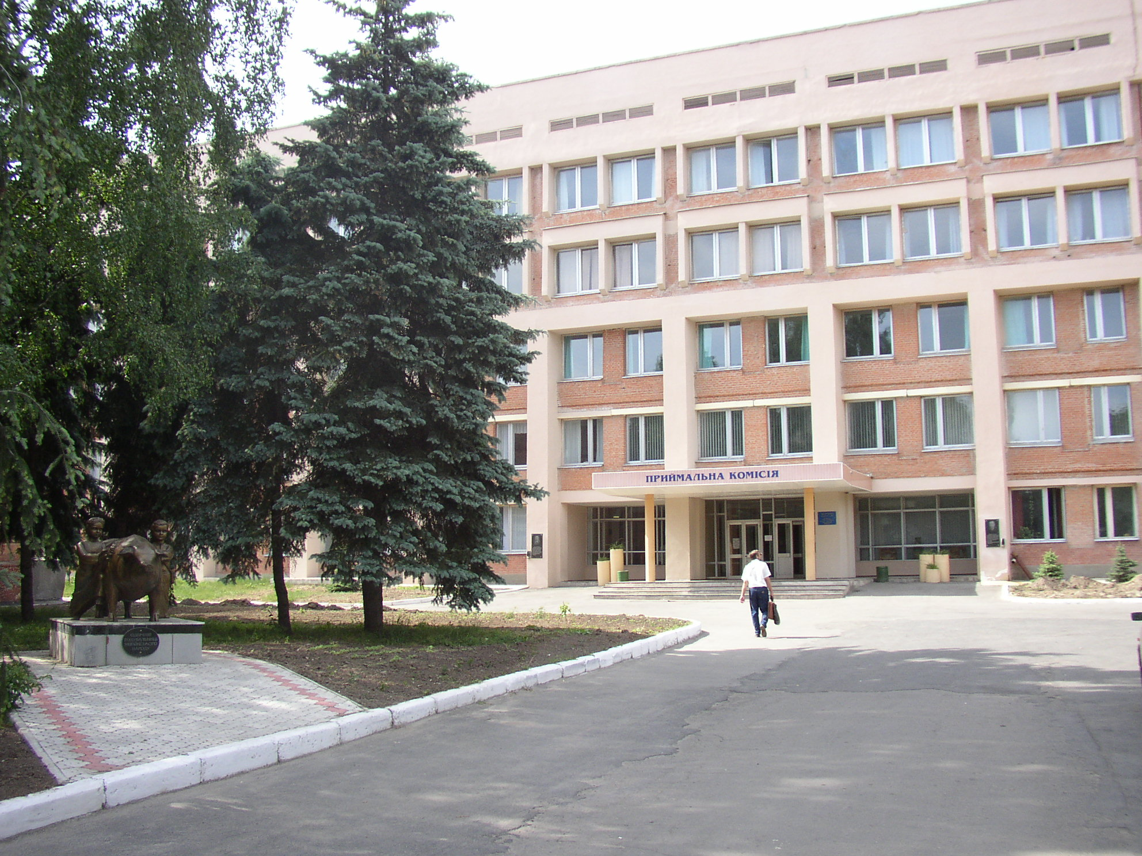

Міністерство аграрної політики та продовольства України
Полтавська державна аграрна академія
Навчально-науковий інститут
економіки та бізнесу
Факультет економіки та менеджменту

Департамент агропромислового розвитку
Полтавської обласної державної адміністрації

Національний університет біоресурсів і природокористування України

Сумський національний аграрний університет

Харківський національний аграрний університет ім. В. В. Докучаєва

Харківський національний технічний університет сільського господарства
ім. Петра Василенка

ВСЕУКРАЇНСЬКА
НАУКОВО-ПРАКТИЧНА
ІНТЕРНЕТ-КОНФЕРЕНЦІЯ

«Проблеми та перспективи розвитку менеджменту сучасних підприємств»

29 жовтня 2014 року
м. Полтава

